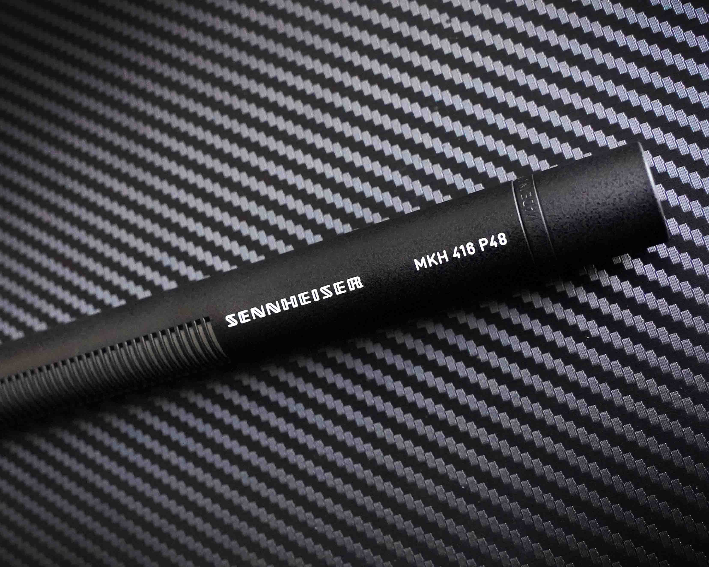Das Sennheiser-Richtrohrmikrofon MKH 416 wird 50
Den Klassiker gibt es im April mit einem Jubiläumsrabatt von 15%

Wedemark, 26. März 2025 – Es ist eines der bekanntesten Sennheiser-Mikrofone und doch tritt es „jobbedingt“ so gut wie nie in Erscheinung: Das Rohrrichtmikrofon MKH 416 P 48 feiert runden Geburtstag! Seit nunmehr 50 Jahren ist es bei Broadcastern und Filmschaffenden, bei Voice-over Artists und Contentprofis, in Studios und im Feld im Einsatz. Immer außerhalb des Bilds sorgt es an Angel, Stativ oder Kamera für exzellenten Ton. Im April gibt es auf das MKH 416 P48 einen Jubiläumsrabatt von 15% bei teilnehmenden Händlern und auf der Sennheiser-Website.

Zeitreise in die 1970er
Ein Name ist fest mit dem MKH 416 verbunden: Manfred Hibbing. Als junger Ingenieur und frischer Sennheiser-Neuzugang bekam er die Aufgabe, das MKH 416 P 48 auf Grundlage des MKH 415 T zu entwickeln. Es sollte Sennheisers erstes Richtrohrmikrofon mit Phantomspeisung (P48) werden, hatte sich das Unternehmen doch bislang der Tonaderspeisung (T) verschrieben. Diese zeichnete sich in der Übertragungstechnik zwar durch ihre Sicherheit gegen eingekoppelte Brummspannungen aus, hatte sich im Studio aber der P 48-Phantomspeisung geschlagen geben müssen.

50 Jahre und immer up to date
Hibbing war mit seiner Erfahrung in Elektroakustik auf der einen und HF-Technik auf der anderen Seite ein richtiggehender Glücksfall für das HF-Kondensatormikrofon MKH 416. In einem Interview beschrieb er 2023 die Optimierung des Zusammenspiels zwischen elektroakustischem Wandler und elektronischer Schaltung als die spannendste Aufgabe in der Entwicklung des 416.

Dessen lange Lebensdauer erfüllt den Ingenieur mit Stolz: „Während dieser ganzen Zeit wurde die Konstruktion des MKH 416 nur zwei Mal angepasst,“ erinnert sich Hibbing, „einmal, um das Mikrofon für SMD-Montage tauglich zu machen und ein zweites Mal, um auch für dieses Modell einen verbesserten Wandler zu nutzen.“

 | Manfred Hibbing mit dem MKH 416. Das Foto entstand 2023

Ein Standard im Studio und im Feld – warum eigentlich?
Ein Grund ist, dass das MKH 416 nach dem HF-Kondensatorprinzip arbeitet. HF (Hochfrequenz) hat in diesem Fall nichts mit Drahtlostechnik zu tun, sondern bezieht sich auf die hohe Kapselspannung und die entsprechende Elektronik im Mikrofon. Der große Vorteil dieser besonderen Bauart ist die Klimafestigkeit des Kondensatormikrofons – es ist im Gegensatz zu herkömmlichen (AF-) Kondensatormikrofonen unempfindlich gegen Feuchtigkeit und kann problemlos draußen eingesetzt werden, ganz gleich, ob das Wetter heiß und feucht oder kalt und neblig ist. MKH-Mikrofone haben schon erfolgreich in der Arktis, der Wüste und im Regenwald aufgenommen.

HF-Kondensatormikrofon im frostigen Außeneinsatz | 

Ein weiterer Grund seines Erfolgs liegt in der Richtwirkung des MKH 416, die auf dem akustischen Interferenzprinzip beruht. Dabei sitzt ein so genanntes Interferenzrohr vor der Mikrofonkapsel. Dieses Rohr hat Schlitze, die von einer Seite mit einer bestimmten akustischen Impedanz bedeckt sind. So werden Reflexionen und stehende Wellen innerhalb des Rohres vermieden. Trifft Schall nun von vorne auf das Mikrofon, so hat das Interferenzrohr keinen Effekt. Trifft Schall allerdings von der Seite auf, so tritt er durch verschiedene Schlitze ein, wodurch es zu Laufzeitunterschieden kommt. Dadurch löschen sich diese Schallkomponenten je nach Winkel des auftreffenden Schallereignisses weitgehend aus. Dieser Effekt nimmt zu hohen Frequenzen hin zu: Hier nimmt das Mikrofon im Wesentlichen den Schall von vorne auf. Das ist ausschlaggebend für die Sprachverständlichkeit, da die dafür entscheidenden Formanten nicht so sehr durch seitliche Störungen bei hohen Frequenzen beeinträchtigt werden wie bei Standardmikrofonen.

Das MKH 416 bietet eine perfekte Kombination aus Richtwirkung und Klimafestigkeit | 

Je länger das Interferenzrohr, desto mehr wirkt sich dieser Effekt auch auf die tieferen Frequenzen aus – leider sind die Mikrofone dann schwerer handzuhaben. Ein Grund des Erfolges des MKH 416 liegt sicherlich darin, dass es trotz seiner vergleichsweise geringen Länge eine sehr effektive Richtwirkung besitzt. Wie es zu dieser perfekten Länge kam, ist eine ganz eigene Geschichte, und die fängt mit dem Vorgänger, dem MKH 415 T an …

Die Metallsäge und das Mikrofon
Zurück ins letzte Jahrhundert: Das MKH 415 ist 1970 der ganze Stolz des Sennheiser-Entwicklungsteams. Noch unempfindlicher gegen Wind- und Poppgeräusche, noch körperschallresistenter und mit exzellenter Richtwirkung. Der technische Leiter Dr. Griese macht sich mit dieser Neuentwicklung im Gepäck begeistert zu den Sendeanstalten im Lande auf. Dort betrachtet man das Rohrrichtmikrofon zwar mit Interesse, aber mäkelt auch herum, dass man bei der starken Richtwirkung ja ständig das Mikrofon nachführen müsse.

Sennheisers damaliger Technischer Leiter, Dr. Griese – ein technisches Genie mit Humor | 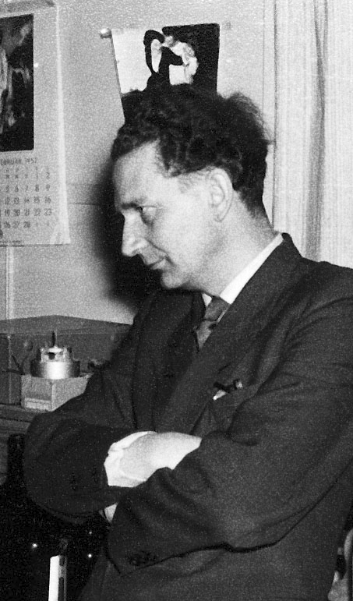

Dr. Griese hört sich das eine Weile an und bittet dann um eine Metallsäge. „Wieviel Richtwirkung hätten Sie denn gerne?“ fragt er die verblüfften Umstehenden. Und sägt ohne mit der Wimper zu zucken einen Teil des Richtrohrs ab. Die Münder stehen immer weiter offen. Dr. Griese führt das kürzere Mikrofon vor, und siehe da: Es ist perfekt! Von da an dient das MKH 415 sowohl als Solisten- als auch als Reportage- und Filmmikrofon, während die Fachzeitschriften begeistert über die „ungewöhnlich geringe Länge“ (Funkschau) des Richtrohrs schreiben. Und das MKH 416, das seinem Design folgt, erbt diese perfekte Länge.

Fazit
„Das MKH 416 ist nach wie vor der Star unter unseren Richtrohrmikrofonen, auch wenn ihm bereits jüngere Modelle an die Seite gestellt wurden“, fasst Produktmanager Kai Lange zusammen. „Es ist einfach schön, eine solche Legende im Portfolio zu haben – leistungsstark, mit langer Lebensdauer, vielseitig. Ein Mikrofon, bei dem von Anfang an alles gepasst hat.“

------

Ein Blick auf Sennheisers Geschichte der Richtrohr- und HF-Kondensatormikrofone

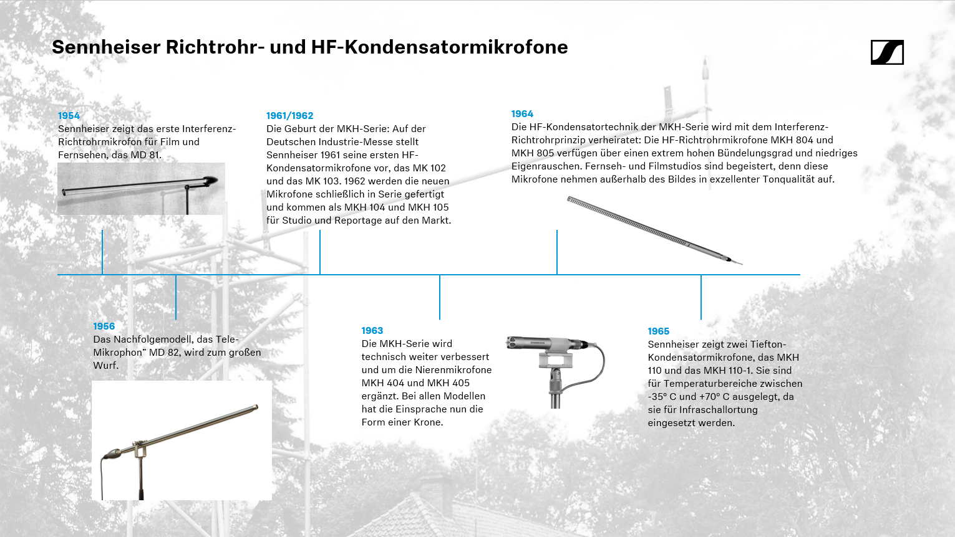

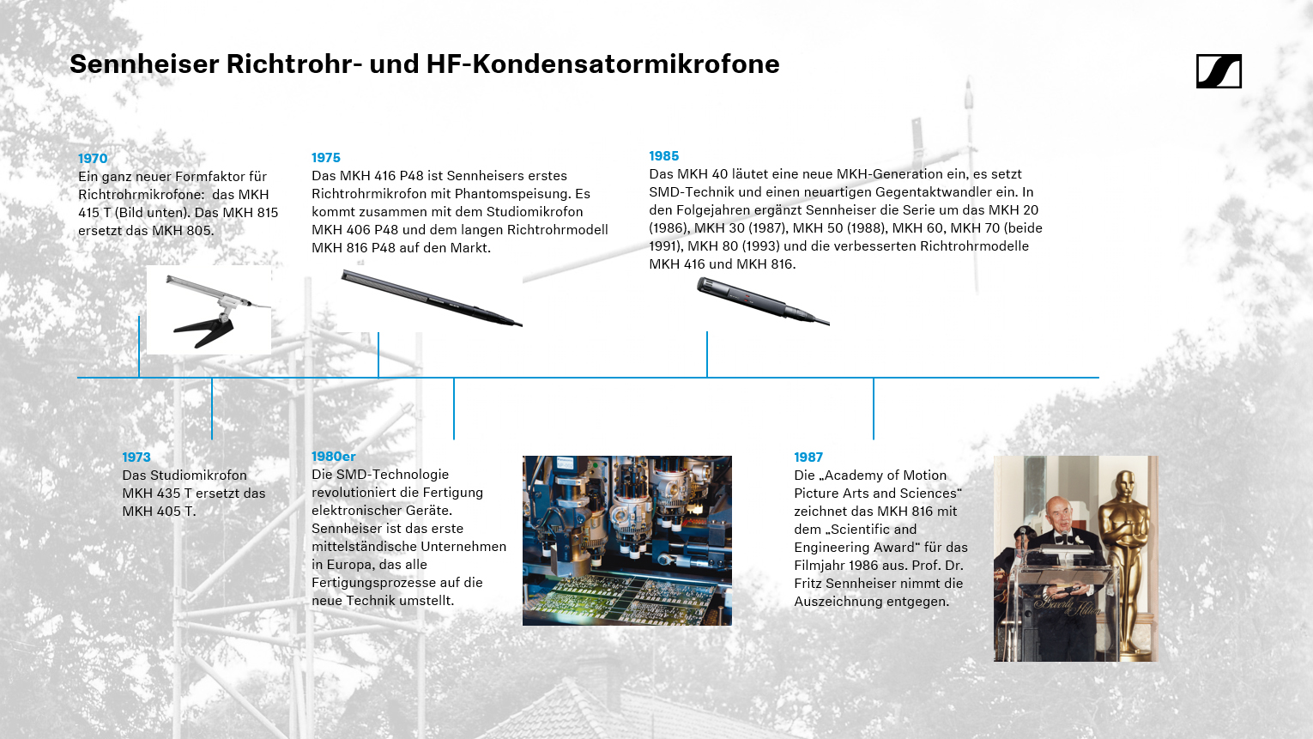

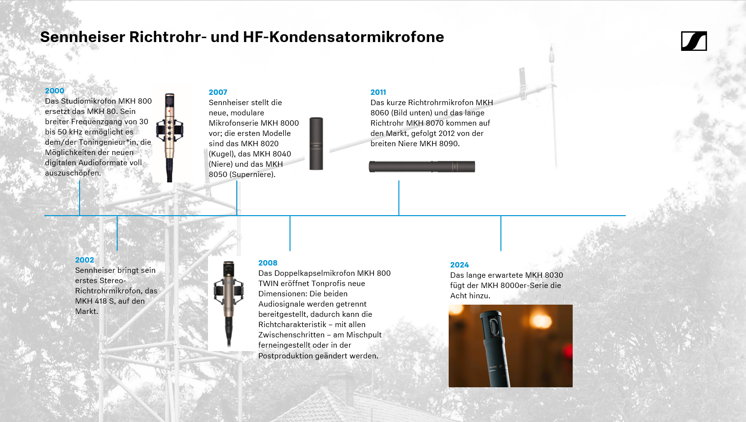

(Ende)

Die hochauflösenden Bilder dieser Pressemitteilung können hier heruntergeladen werden, die Bilder des Zeitstrahls hier.

